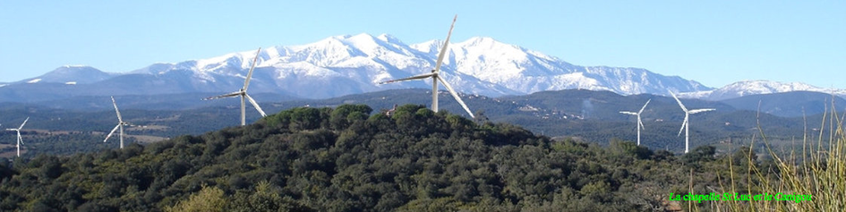

COLLECTIF " LE VENT TOURNE "

PYRENEES ORIENTALES

« Rassemblement-tintamare pour les libertés à Saint-Affrique Samedi 3 Février 10H30
Suite à 13 gardes à vue dans différentes gendarmeries de l’Aveyron et un projet de contrôle judiciaire par référé pour empêcher l’accès aux environs du chantier de parc éolien de Crassous , il est programmé un Rassemblement-tintamare, devant l'Hotel de Ville de Saint-Affrique, commune du projet, ce Samedi 3 Février à 10h30.
Les gardes à vue se sont déroulées jeudi 25, dans le cadre d'une enquête préliminaire pour un délit mineur après l’intervention démesurée de dizaines de gendarmes au petit matin. Elles se sont déroulées loin des yeux (Marcillac, Bozoul, Capdenac, Villefranche de Rouergue, Laissac, Rodez... ) . Ce coup de force n'a pour projet que d'intimider ceux et celles qui voudraient s'opposer aux éoliennes industrielles et au projet de méga Transfo à Saint Victor.
Aucune mise en examen à la sortie de ces 10 heures de privation de liberté.
La liberté de manifester ses convictions n'a pas à être limitée ni contrainte dans un élan de bombage de torse du gouvernement vis à vis
des luttes contre les GPI (grands projets inutiles) pour faire passer l’abandon du projet d’aéroport de NDDL auprès des aménageurs.
Défendons les libertés fondamentales de manifester et protestons contre la criminalisation des luttes.
Habitants et habitantes d’Occitanie: « Aux libertés »!

SUITE à votre annonce ci-dessus :

Le bureau de l’Association « Collectif le vent tourne » ainsi que ses membres et sympathisants, sont entièrement solidaires de votre lutte contre ces projets absurdes d’éoliennes industrielles qui défigureront et dénatureront à tout jamais, nos si belles régions, dans le seul objectif d’enrichir une minorité, aux dépens de la majorité silencieuse.

Soyez assurés de notre soutien dans ces moments difficiles, nous avons transmis l’information à nos membres, qui nous l’espérons seront nombreux à votre côté malgré l’éloignement.

Veuillez agréer chers citoyens en colère, l’assurance de notre considération pour votre juste combat.

Le Bureau du Collectif le vent tourne

Notre site : https://adoizon.wixsite.com/le-vent-tourne
Sur YouTube, tapez : « NON AUX EOLIENNES DANS LES ASPRES »
Sur Facebook, tapez : « Collectif le VENT TOURNE 66 »
Par Mail : collectifleventtourne66@gmail.com
Par téléphone : 06 03 38 77 60
Il existe aussi une pétition en ligne que vous pouvez signer : https://www.change.org/p/mme-carole-delga-pr%C3%A9sidente-de-la-r%C3%A9gion-occitanie-non-aux-eoliennes-face-au-canigou

